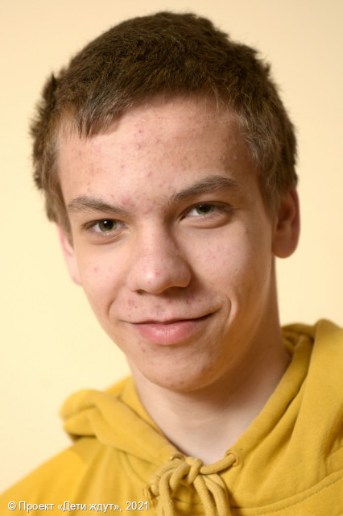

**Михаил**

**Возраст: 17**  
**Номер анкеты:** a9fge-424g  
**Мальчик**   
**Возможные формы устройства:** опека (попечительство).   
**Братья/сестры:** нет.   
**Группа здоровья:** II  
**Регион:** [Ленинградская область](http://sirota-lo.ru/index.php?option=com_content&view=article&id=5&Itemid=112), опека: [Гатчина](http://sirota-lo.ru/index.php?option=com_content&view=article&id=84&Itemid=122).

Миша – приятный в общении, спокойный и добрый. По характеру он уравновешенный, сдержанный в эмоциях, рассудительный. С другими ребятами всегда общается дружелюбно, без конфликтов, со взрослыми вежлив, умеет держать дистанцию. Миша внимательно относится к просьбам и поручениям, на него можно положиться, готов помогать всем. К советам взрослых прислушивается, учитывает справедливые замечания. В школе у Миши успехи средние, в свободное время любит заниматься компьютерами.

Мише нужна надежная поддержка близких людей в его будущей жизни.